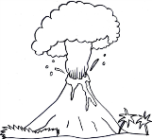
S19
La Planète Terre

Les éruptions volcaniques

Leçon

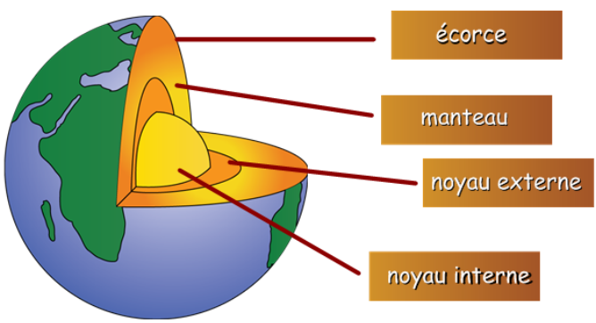
Écorce : Surface fine qui constitue l'enveloppe externe de la Terre.

Manteau : Couche épaisse de roches en fusion.

Noyau externe : Centre liquide et extrêmement brûlant de la Terre.

Noyau interne : Centre solide et extrêmement brûlant de la Terre.

Plaque : Grande étendue d'écorce.

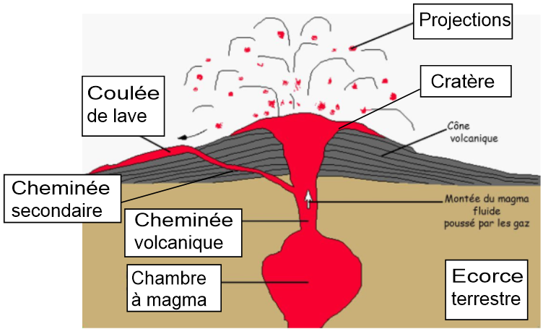
Un volcan se présente sous forme d'une montagne ou d'un cône au sommet duquel se trouve un orifice, cratère.

Plus on s'enfonce au centre de la Terre, plus la température augmente. A 1000 °C, les roches fondent et forment ce que l'on appelle le magma. Le magma contient également des gaz. Lors d'une éruption volcanique, il monte à travers une fissure de l'écorce terrestre et s'échappe par le cratère.

La morphologie des volcans est complexe ; elle est la conséquence des diverses éruptions qui se sont succédées dans le temps, lesquelles dépendent des caractéristiques du magma, fluide ou visqueux, et de la forme de la cheminée.

On a quand même pu distinguer 4 principaux types de volcans :
- les volcans effusifs : hawaiien et strombolien
- les volcans explosifs : vulcanien et péléen

N'oublions pas les volcans sous-marins bien plus nombreux que les volcans terrestres.

Quelques volcans à connaître

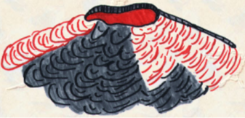
Le Krakatoa en 1883 ==> Réveil d'un volcan

Le Mona-Loa en 1980 ==> Eruption de sorte effusive

Le Paricutin en 1943 ==> Naissance d'un volcan

La Montagne Pelée ==> Eruption explosive
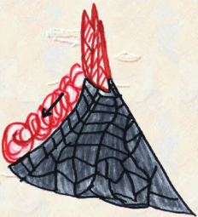
Le Mont Saint-Helens en 1980 ==> Réveil d'un volcan

Chaîne des Puys en 2002 ==> Eteint

Kilauea en 1977 ==> Eruption

